**اسم الطالبة .............................................................**

**ورقة عمل (النموذج الميكانيكي الكمي للذرة 2/ع )**



**انا العالم دي برولي .. اشرحي اقتراحي من خلال النموذج في الاسفل ؟؟؟**

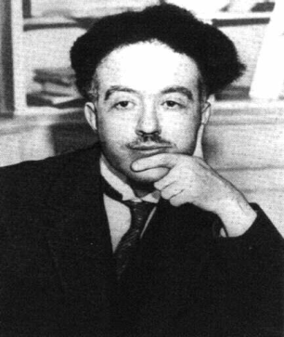

.................................................................................................................................................................................................................................................................................................................................................................... .........................................................................................................................................................................................................................................................................

**انا العالم هايزنبرج . ماهي اسهاماتي في تطور الذرة ؟؟؟**

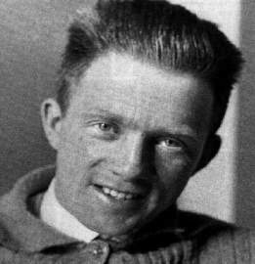

.......................................................................................................................................................................................................................................................................................................................................................... ................................................................................................................................................................................................................................................................................................................................................................................................................................................................................

**انا العبقري شرودنجر . اجيبي على الاسئلة التالية ؟؟؟**

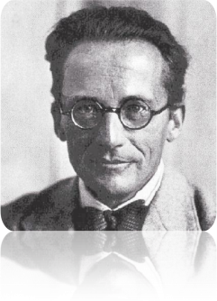

* بما تنبأت دالة الموجة  ؟؟؟

........................................................................................................................................

* ماهو تفسير الكثافة الالكترونية العالية حول النواة ؟؟؟

...............................................................................................................................................................................................................................................................................

* الفرق بين نموذج بور و النموذج الكمي للذرة ؟؟ ...............................................................................................................................................................................................................................................................................................................................................................................................................................................................................................................